物态变化

**2012-2013学年广东省广州市海珠区八年级（上）期末考试**

**一、选择题**

1．根据下表所提供的数据，在1标准大气压下，以下判断正确的是（　　）

（1标准大气压下）

|  |  |  |
| --- | --- | --- |
| 物质 | 熔点 | 沸点 |
| 酒精 | ﹣117 | 78 |
| 水银 | ﹣39 | 357 |
| 铅 | 328 | 1740 |
| 氧 | ﹣218 | ﹣183 |

A．酒精的凝固点应是117℃ B．328℃的铅吸热时，温度可能不变

C．﹣220℃的氧应是气态 D．气温接近﹣50℃时，应选用水银温度计

2．下列自然现象中，由空气中的水蒸气直接凝华而成的是（　　）

A．霜 B．露 C．雨 D．雾

3．如图所示，正常人的两只手分别放入热水中和冷水中，（1）两手的感觉到的冷热程度是　 　的（选填“相同”或“不相同”）．（2）过了一段时间后，再将两手同时拿出并放入温水中（如图乙），左手感到冷，右手感到热，由此说明；凭感觉判断物体的冷热程度不准确，准确的方法是：　 　（3）观察图丙的读数为　 　℃，丁的读数是　 　．

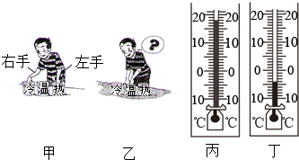

4．加热某种物质，使其从固态变成液态．如图是该物质温度随时间变化的图象．（1）根据图象可以判断此固体　 　（选填“是”“不是”）晶体，理由是　 　；（2）该物质的熔点是　 　℃，熔化持续的时间大约是　 　min．

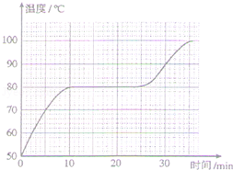

5．（12分）如图是“探究水沸腾时温度规律特点”的实验装置，用酒精灯给水加热至沸腾．加热至90℃时，每隔0.5min记录一次温度，小军记录数据见下表：

|  |  |  |  |  |  |  |  |  |  |  |  |
| --- | --- | --- | --- | --- | --- | --- | --- | --- | --- | --- | --- |
| 时间/min | 0 | 0.5 | 1 | 1.5 | 2 | 2.5 | 3 | 3.5 | 4 | 4.5 | 5 |
| 温度/℃ | 90 | 92 | 93 | 94 | 95 | 96 | 97 | 97 | 98 | 98 | 98 |

（1）给水加热时，小军还注意观察沸腾前后的一些现象．①水沸腾前，容器底部　 　（选填“有”或“没有”）产生气泡；②沸腾时，水中产生大量的气泡，它们上升的过程中体积　 　（“变大”、“不变”或“变小”），一直到液面破裂，这些气泡的气体主要是　 　，它出现的原因是　 　．

（2）小军还发现水沸腾时，杯口冒出许多“白气”，这些“白气”是　 　，（选填“水蒸气”或“小水珠”）它形成的原因　 　．

（3）水在沸腾过程中，虽然水温不变了，但酒精灯还要持续加热，表明水在沸腾过程中要　 　（“选吸收”“放出”）热量．

（4）他的实验中，水的沸点是　 　℃，同组的小明解释说：气压越　 　，沸点就越低．为了验证小明的说法，小军取走水沸腾时的烧杯纸盖，他发现温度计的示数比原来测量的沸点略为　 　（选填“升高”“降低”）一点．

（5）小明和小军去观察了其他三个小组，发现它们测得沸点分别是97℃、93℃、102℃，他猜想导致这种现象的原因是各组用的温度计有偏差．请你设计一个简单的方法验证这个猜想．

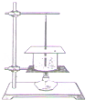

**2012-2013学年广州市花都区八年级（上）期末考试**

1．在很多加油站都有这样的提示：“请熄火加油”、“请不要使用手机”等，这样做是为了防止火花点燃汽油引起火灾，因为常温下汽油容易（　　）

A．汽化 B．液化 C．凝华 D．升华

2．下列现象发生的过程中，放出热量的一组是（　　）

（1）春天，冰雪融化成溪流

（2）夏天，从冰箱里拿出来的饮料罐“出汗”

（3）秋天，清晨的雾在太阳出来后散去

（4）冬天，室外地面上出现了霜．

A．（1）（2） B．（2）（4） C．（1）（3） D．（3）（4）

3．下列措施中，为了加快蒸发的是（　　）

A．酒精灯不用时盖上灯帽 B．将湿衣服展开后晾在向阳、通处

C．用保鲜袋装蔬菜放入冰箱 D．春季植树时剪除大量枝叶

4．下图中表示晶体凝固的图象是（　　）

A．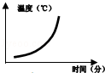 B．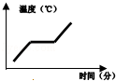 C．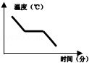 D．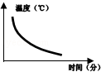

5．夏天从冰箱中取出的鸡蛋，常看到先湿后干，此现象反映的物态变化过程是先　 　后　 　．

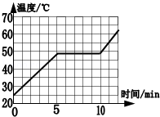6．如图所示是海波的熔化图象，海波在第3min时处于　 　态，在第7min时处于　 　态．第11min时处于　 　态，整个过程海波要　 　热量（填“吸收”或“放出”）．根据该图象还能获得合理的信息有：

示例：海波的初温为25℃

（1）　 　；

（2）　 　．

7．在“观察水的沸腾”实验中：

（1）用温度计测量水的温度，温度计中的液柱稳定后的示数如图1所示，则此时水温是　 　．

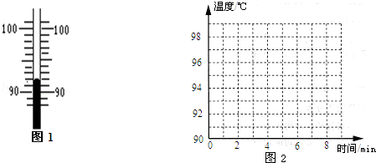

（2）当水温接近90℃时，每隔1min记录一次温度，数据如下表：

|  |  |  |  |  |  |  |  |  |  |  |
| --- | --- | --- | --- | --- | --- | --- | --- | --- | --- | --- |
| 时间（min） | 0 | 1 | 2 | 3 | 4 | 5 | 6 | 7 | 8 | 9 |
| 温度（℃） | 90 | 92 | 94 | 96 | 98 | 98 | 96 | 98 | 98 | 98 |

根据表中数据可知实验测得水的沸点是　 　℃，第　 　分钟记录明显错误．

（3）实验中发现加热烧杯中的水到沸腾时所用的时间太长，出现这一现象的原因可能是　 　（写出一种即可），解决的方法是　 　．

（4）请根据他们所记录的数据，在图2中绘出水沸腾前后温度随时间变化的图象．

（5）小明同学在家中观察水壶中的水沸腾时，看见离壶嘴一段距离处出现一股“白气”，在最靠近壶嘴的地方反而看不见“白气”，这是因为　 　．

**2013-2014学年广州市白云区八年级（上）期末考试**

1．下列关于物态变化现象的说法中，错误的是：（　　）

A．冰棒冒“白气”是汽化现象 B．霜的形成是凝华现象

C．冰冻的衣服变干是升华现象 D．积雪融化是熔化现象

2．下列有关物态变化的说法，正确的是（　　）

A．初春冰雪消融是冰吸热熔化

B．夏天用电风扇对着人扇风，人感到凉爽是因为扇风降低了室内的气温

C．深秋时常出现“结霜”现象，结的“霜”是水凝固形成的

D．寒冷的冬天，人口中呼出的“白气”是水汽化的水蒸气

3．常用的液体温度计是根据　 　的规律制成的，体温计的测量范围是　 　．

4．夏天的早上会看到草叶上有一些露珠，这是　 　现象；冬天的早上会看到窗户的玻璃上结有一层霜，这是　 　现象．

5．（8分）如图甲所示，是“探究物质的熔化规律”的实验装置．实验时先将固体物质和温度计分别放入试管内，再放入大烧杯的水中，观察固体的熔化过程．

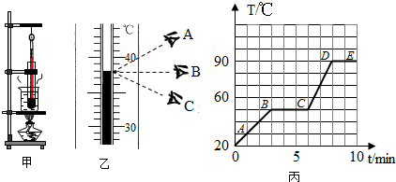

（1）试管内物质在熔化过程中，某时刻温度如图乙所示，读数方法正确的是　 　（选填“A”、“B”或“C”），示数为　 　℃，某同学根据实验记录的数据描绘出该物质的温度随时间变化的图象（如图丙ABCDE），则可知该物质是　 　（选填“晶体”或“非晶体”）．

（2）在该物质熔化过程中，如果将试管从烧杯中拿出来，该物质将停止熔化．将试管放回烧杯后，该物质又继续熔化．说明固体熔化时需要　 　（选填“吸收”或“放出”）热量．

（3）根据描绘的图线，该物质在第5min时处于　 　态，该物质的熔点为　 　℃，仔细观察图象发现，该物质熔化前（AB段）升温比熔化后（CD段）升温　 　（选填“快”或“慢”）．

（4）图象中DE段是　 　过程．

**2013-2014学年广州市越秀区八年级（上）期末考试**

1．下列物态变化中，需要吸热的是（　　）

A．山林中雾的形成 B．路面上的水结冰

C．窗户玻璃上冰花的形成 D．河面上冰雪的消融

2．如图是“探究某物质熔化和凝固规律”的实验图象，下列说法正确的是（　　）

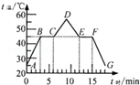A．在t=5min时，该物质处于固液共存状态

B．在BC段，该物质由固态慢慢变软、变稠、变稀

C．该物质凝固过程持续了5min

D．该物质可能是石蜡

3．（4分）请仿照示例，指出如图1所示的现象中，其对应的物态变化．

示例：如图2所示，用干手器将手烘干，其物态变化属于汽化．

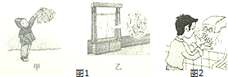

（1）如图1（甲）所示，冰冻的衣服晾干，其物态变化属于　 　．

（2）如图1（乙）所示，冬天窗玻璃上有水滴，其物态变化属于　 　．

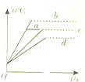4．（4分）（1）用同一热源给一定质量的水加热，其温度与时间的关系如图所示的图线a，若其它条件不变，仅增加水的质量，则温度与时间的关系图线应是图中的　 　（选填：“a”、“b”、“c”或“d”）

（2）樟脑丸使用一段时间以后，打开存放衣服的箱子，就会闻到刺鼻的气味，还会观察到樟脑丸变小了，甚至没有了，请你分析樟脑丸变小的原因．

答：　 　．

1. （1）如图1所示，温度计的示数为　 　℃．

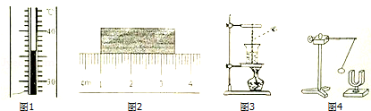

（2）如图3所示，请指出使用温度计时的其中一个错误　 　．

6．（8分）小刚用如图甲所示的装置“探究水沸腾时的特点”．

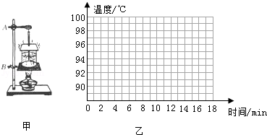

（1）实验中观察到水在沸腾时的现象是：　 　．小刚在实验过程中，记录的数据如下表，请根据数据在图乙中画出图象．

|  |  |  |  |  |  |  |  |  |  |
| --- | --- | --- | --- | --- | --- | --- | --- | --- | --- |
| 时间/min | 0 | 2 | 4 | 6 | 8 | 10 | 12 | 14 | 16 |
| 温度/℃ | 89 | 91 | 93 | 95 | 97 | 99 | 99 | 99 | 99 |

（2）水沸腾时的特点是：　 　．

（3）在图甲安装实验器材时，应先固定铁夹B，然后再固定铁夹A，其理由是：　 　（只写一条）．

**2014-2015学年广东省广州市海珠区八年级（上）期末物理试卷**

1．（3分）以下三图记录了冰、海波和萘三种物质从固态到液态过程的“温度与加热时间”的图象，由图象信息推断（　　）

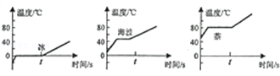

A．在相同时刻t，三种物质均处于固液共存的状态

B．三种物质的质量都相同

C．三种物质都是晶体

D．三种物质的熔点都相同

2．（3分）为了方便研究“水沸腾时温度变化的特点”，小丹在老王的帮助下安全改装了一个玻璃电热水壶（去盖，如图所示），它能一直保持水沸腾，把它放在一个电子秤上（没加热时读数为500.98g），以下判断正确的是（　　）

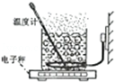

A．加热至沸腾一段时间后，电子秤读数都不会发生变化

B．沸腾时，水里气泡的主要成分是空气

C．图中温度计能准确测量出水沸腾时的温度

D．停止加热后水不再沸腾，说明水沸腾时需要吸热

3．（3分）小瓶中装满带颜色的煤油，给小瓶配的橡皮塞上插进一根内径为2mm的玻璃管，使橡皮塞密封瓶口如图所示．

（1）分别把瓶子放在标准大气压下的冰水混合物、沸水中，液面稳定时记下两个标记，请在括号内标定相应的温度．

（2）小芳在把A、B两点间分成100等份的过程中，发现刻度线太密不容易标定温度值，若要把相邻刻度线的间距变宽，要用另一根玻璃管加以改进，该替换的玻璃管的特点是　 　．

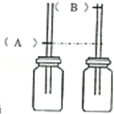

4．（7分）请回答以下实验相关的问题．

（1）温度计测量水的温度如图甲所示．

①水温为　 　；

②杯口上方的“白气”是不是水蒸气？它是怎么形成的？答：　 　．

（2）一密闭玻璃管内有固态的碘晶体如图乙所示，把它放进上述热水中时，大家观察到管内有大量的“紫气”．

小明的观点：“紫气”是碘固体直接变成的气体

小芳的观点：“紫气”是碘固体变成的液态小液滴

①由表中数据可知：　 　的观点是正确的．请你说明另一个观点为什么是错误的？答　 　．

②玻璃管内的碘所发生的物态变化是　 　．

|  |  |  |  |
| --- | --- | --- | --- |
| 物质 | 熔点/℃ | 物质 | 沸点/℃ |
| 碘 | 114 | 碘 | 184.35 |
| 冰 | 0 | 水 | 100 |

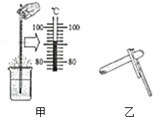

**2014-2015学年广州市荔湾区八年级（上）期末考试**

1．水无常形，变化万千．如图所示的各种自然现象，在形成过程中需要吸收热量的是（　　）

A．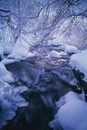初春，河流中冰雪消融 B．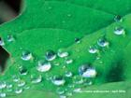仲夏，草叶间露珠晶莹

C．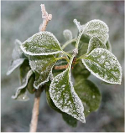深秋，枝头上挂满白霜 D．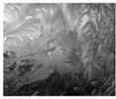寒冬，窗玻上冰花剔透

2．夏天，小明将冰水和热水分别注入常温下的两只透明烧杯中，一会儿发现两只烧杯的杯壁上都有一部分出现小水珠，变得模糊了．针对这一现象，下列说法正确的是（　　）

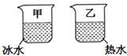A．甲杯出现水珠是液化现象，乙杯出现水珠是汽化现象

B．甲、乙两杯都在内壁出现了水珠

C．甲杯的内壁出现了水珠，乙杯的外壁出现了水珠

D．甲杯的外壁出现了水珠，乙杯的内壁出现了水珠

3．（2分）如图是反映某种物质在固、液、气三种状态的微观模型．某物质由图甲的状态直接变为图丙的状态时，发生的物态变化为　 　．下列事例中所发生的物态变化与这一过程相同的是　 　（填序号）．

①固体清香剂用了一段时间后变小

②打开冰箱冷冻室的门，可看到有“白气”冒出

③新鲜的蔬菜放置两天后因失去水分而萎缩

|  |  |  |
| --- | --- | --- |
| 菁优网：http://www.jyeoo.com | 菁优网：http://www.jyeoo.com | 菁优网：http://www.jyeoo.com |
| 图甲：固态 | 图乙：液态 | 图丙：气态 |

23．（6分）夏天想尽快喝到冰凉的饮料，可把饮料放在冰箱的冷冻室．小明提出：用纸巾湿了水后包着饮料再放进去，这样能够更快喝到冰凉的饮料．

（1）小明的猜想有科学根据吗？请你说说你的推断依据　 　．

（2）请根据小明这个猜想设计一个实验，验证他的想法是否有效，请写出简单实验步骤．

**2014-2015学年广州市天河区八年级（上）期末考试**

1．文艺演出时，常常利用干冰制造出弥漫的白雾，演员在其中若隐若现，营造如神话般的效果，这种白雾实际上是（　　）

A．利用干冰升华吸热，使空气放热液化而成

B．利用干冰升华吸热，使空气中的水蒸气放热液化而成

C．干冰升华后产生的二氧化碳气体

D．直接向舞台喷射的干冰颗粒

2．一瓶水结冰后，不发生改变的是（　　）

A．密度 B．体积 C．质量 D．物态

3．（6分）（1）如图是某种物质熔化时温度随时间变化的图象．该物质的熔点是　 　℃．从晶体开始熔化到所有晶体完全熔化，大约持续了　 　分钟，在此熔化过程中晶体　 　吸热．（选填“需要”或“不需要”）

（2）地球上的水不停地循环，根据所学物态变化知识完成下列各小题．

①阳光晒暖海洋，海水吸热汽化变成　 　（选填“空气”或“水蒸气”）．

②云层中的小水滴在高空遇到寒冷的气流，就会　 　（填物态变化）成小冰珠，最后可能成为冰雹落下；

③冬天，水蒸气在寒冷的高空急剧降温，从而　 　（填物态变化）成小冰晶，这些冰晶集结起来，就变成雪花飘落地上．

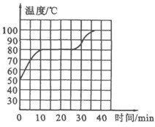

3．（7分）在“探究水的沸腾”实验中：

（1）所用的液体温度计是利用液体的　 　性质制成的．为了完成本次实验，由表格知，应选用水银温度计作为测量工具，这是因为　 　．

|  |  |  |
| --- | --- | --- |
| 测温物质 | 凝固点/℃ | 沸点/℃ |
| 水银 | ﹣39 | 357 |
| 酒精 | ﹣117 | 78 |

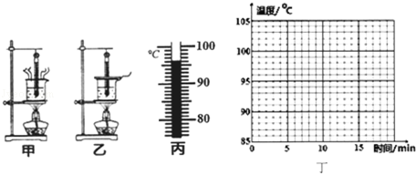

（2）如图甲所示，刚倒入热水时发现温度计管壁模糊，很观念看清示数，主要原因是　 　．

（3）烧杯上方加一纸盖后进行实验，如图乙所示，每隔1min记录温度计示数（见下表），4min时温度计示数如图丙所示，此时温度为　 　℃，直到水沸腾一段时间后停止读数，由表可知水的沸点为　 　℃．

|  |  |  |  |  |  |  |  |  |  |  |  |  |
| --- | --- | --- | --- | --- | --- | --- | --- | --- | --- | --- | --- | --- |
| 时间/min | 0 | 1 | 2 | 3 | 4 | 5 | 6 | 7 | 8 | 9 | 10 | 11 |
| 温度/℃ | 88 | 90 | 92 | 94 |  | 97 | 98 | 98 | 98 | 98 | 98 | 98 |

（4）根据表中的数据在图丁中画出水温随时间变化的图象．

**2014-2015学年广州市黄埔区八年级（上）期末考试**

1．仲夏清晨，叶片上出现晶莹透亮的露珠这个现象的形成属于物态变化中的（　　）

A．熔化 B．凝固 C．液化 D．凝华

2．冬天的早晨，室外物体表面常有白色的霜．霜的形成属于（　　）

A．凝固 B．液化 C．凝华 D．升华

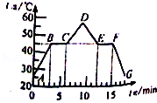3．如图是“探究某物质熔化和凝固规律”的实验图象，下列说法正确的是（　　）

A．在计时的前3分钟内，该物质处于固液共存状态

B．在BC段，该物质不吸热

C．该物质凝固过程持续了5min

D．该物质凝固点是45℃

4．（3分）图1圆柱体直径为　 　cm，图2甲温度计的读数是　 　℃，图2乙温度计的读数是　 　℃．

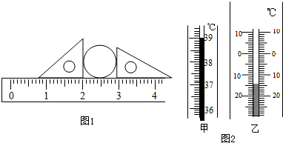

5．（4分）如图是某型号空调扇的示意图，当空气通过湿帘时，湿帘表面的水在　 　过程中　 　热量，产生的湿冷空气被风机吹出．

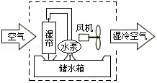

6．（4分）小红同学在做“探究水沸腾时温度变化特点”的实验中：

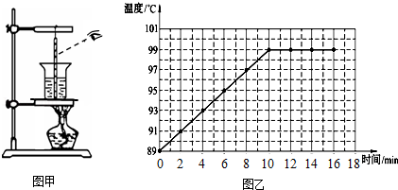

（1）如图1所示，她的操作存在错误，请指出其中一个错误之处：　 　；

（2）小红纠正所有错误后，在水温到达89℃时开始每隔2分钟做一次温度记录，并描绘出如图2所示的图象．根据图象可知水沸腾时的温度为　 　℃，沸腾时水的温度　 　（选填“变大”或“变小”或“不变”）；

（3）小红觉得从开始加热到沸腾的时间偏长，请你给她提出一个改进的措施：　 　．

**2015-2016学年广东省广州市白云区八年级（上）期末考试**

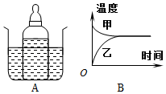2．图A所示把凉牛奶放在热水中加热，经过一段较长时间，它们的温度随时间变化的图象如图B所示，下列说法中正确的是（　　）

A．甲是牛奶温度变化的图象 B．水的温度变化比牛奶的大

C．水和牛奶最后温度相同 D．牛奶的温度变化比水慢

3．如图物态变化过程中，放出热量的是（　　）

A．冰雪消融 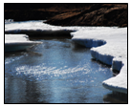 B． 热风干手器吹湿手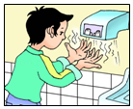

C．雪人变小 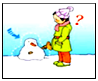 D．露珠的形成 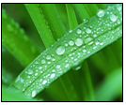

4．（3分）2013年CCTV 3•15晚会曝光黄金造假：个别不法商贩为牟取暴利，在黄金中掺入少量金属铱颗粒．已知黄金的熔点是1064.6℃，铱的熔点是2443.0℃，可以有效检测黄金制品中有无铱颗粒的手段是（　　）

A．加热至1064.0℃并观察有无铱颗粒

B．加热至1065.0℃并观察有无铱颗粒

C．加热至2444.0℃并观察有无铱颗粒

D．加热至3507.6℃并观察有无铱颗粒

5．（3分）在“2014年辽宁省青少年科技创新大赛”中，小智同学发明了一种“神奇恒温杯”，他在双层玻璃杯的夹层中封入适量的海波晶体（熔点为48℃）．开水倒入杯中后，水温会迅速降至48℃左右，人即可饮用，并能较长时间保持水温不变，这主要是利用（　　）

A．海波熔化吸热、凝固放热 B．海波汽化吸热、液化放热

C．海波升华吸热、凝华放热 D．海波熔化吸热、液化放热

6．（6分）小雨同学用如图甲所示的装置对冰加热，根据实验记录分别绘制了冰熔化时和水沸腾时温度随时间变化的图象，如图丙、丁所示．请你回答：

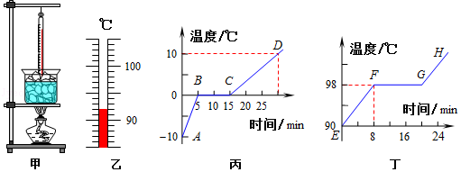

（1）图乙中，温度计的示数为　 　℃．

（2）在图丙中，　 　（选填“AB”、“BC”或“CD”）段表示冰的熔化过程；在第10min，杯里的物质处于　 　（选填“固态”、“液态”或“固液混合态”）．

（3）由图丁可知，水的沸点是　 　℃，这说明当时水面上方的气压　 　（选填“大于”、“小于”或“等于”）一个标准大气压．

（4）婷婷评估小雨的图象时指出，图象丁中的GH段不是根据实验的测量数据画出来的，婷婷这么说的理由是　 　．

7．（6分）请你设计一个小实验：证明“空气中有水蒸气存在”．要求：写出实验器材，实验过程和见到的现象，并对现象简单解释．

（1）实验器材

（2）实验过程和现象

（3）现象的解释．

**2015-2016学年广州市荔湾区八年级（上）期末考试**

1. 加油站贴有“禁止吸烟”、“请不要使用手机”等警示语．这是为了防止火花点燃汽油引起火灾，因为常温下汽油容易（　　）

A．液化 B．汽化 C．凝华 D．升华

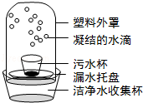2．我国是一个缺水的国家，因而污水净化具有重要意义，下面是小明发明的太阳能净水器，该净水器在污水净化过程中发生的物态变化是（　　）

A．先汽化，后液化 B．先熔化，后液化

C．先升华，后凝华 D．先汽化，后凝固

3．小明在碘的升华实验时，用酒精灯直接对放有少量固态碘的碘升华管加热，如图所示，发现碘升华管内出现紫色的碘蒸气，小明认为紫色的碘蒸气是碘从固态直接变成的，这就是升华现象．

经查阅资料发现，常压下，碘的熔点为113.60℃，碘的沸点为184.25℃，酒精灯火焰的温度约为400℃．

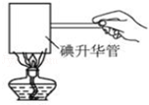（1）根据这些资料，你认为小明在做这个实验时碘还可能发生　 　和　 　两种物态变化，因此不能确切的认为碘发生了升华．

（2）请你简略的写出一个能确切证明碘升华的方法．　 　．

4．在“观察水沸腾”的实验时．

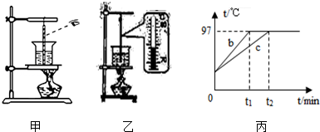

（1）A组同学用的是如图甲所示装置，该装置及操作中有两处错误，请你指出①　 　②

（2）水沸腾时看到大量的“白气”不断地从烧杯上冒出，这些“白气“是由于水蒸气　 　（填物态变化名称）而形成的．

（3）某一时刻温度计示数如图乙所示，则此时水的温度是　 　．

（4）B，C两组同学选用相同的实验装置完成实验，他们分别绘制的温度随时间变化的图象如图丙中b，c所示，两组同学实验器材及操作过程均无问题，他们得到如图丙b，c两种不同图象的原因可能是：　 　．

**2015-2016学年广州市天河区八年级（上）期末考试**

1．根据下面两表格信息，选项中说法正确的是（　　）

表格1：几种晶体的熔点

|  |  |
| --- | --- |
| 晶体 | 熔点/℃ |
| 固态氧 | ﹣218 |
| 固态水银 | ﹣39 |
| 固态酒精 | ﹣117 |

表格2：几种液体的沸点（标准大气压）

|  |  |
| --- | --- |
| 液体 | 沸点/℃ |
| 液态氧 | ﹣183 |
| 液态水银 | 357 |
| 酒精 | 78 |

A．在﹣250℃时，氧是液态

B．把装有酒精的试管泡在 100℃的水里，试管内的酒精会沸腾

C．北方的冬天最低气温可达﹣53℃，可选择水银温度计测量气温

D．酒精要在温度达到 78℃时才会蒸发

2．生活中关于热现象叙述正确的是（　　）

A．打开冰箱门，看见门前冒“白气”，这是汽化现象

B．电冰箱内侧壁常附有白色的冰晶，这些冰晶是水蒸气凝固形成的

C．家庭使用的液化石油气是通过对石油气压缩液化获得的

D．气温 0℃以下的北方冬天，晾在室外冰冻的衣服直接变干，这是蒸发现象

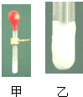3．（3分）（l）如图甲，在试管中放入一些干冰，再将气球紧套在试管口，过一会气球会鼓起来，原因是　 　．

（2）放置一段时间后，试管底部外壁出现了白霜，如图乙，这是由于干冰发生上述变化时需要　 　选填“吸热”或“放热”，使试管底部温度降低，从而导致　 　（选填“二氧化碳”、“空气”或“水蒸气”）遇冷在外壁　 　（填物态变化替名称）成霜．

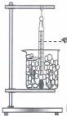4．（6分）小李同学用如图的装置探究冰熔化时温度的变化规律当时的室温是20℃．

（l）液体温度计是根据　 　的规律制成的，她在使用温度计时的错误是：　 　．

（2）实验数据记录如表，冰在第 1min 时是否开始熔化？　 　．并写出判断依据：　 　．

（3）小李实验时没有使用酒精灯加热，该物质熔化时是否在吸热？　 　．并写出判断依据：　 　．

|  |  |  |  |  |  |  |  |  |  |
| --- | --- | --- | --- | --- | --- | --- | --- | --- | --- |
| 时间/min | 0 | 1 | 2 | 3 | 4 | 5 | 6 | 7 | 8 |
| 温度/℃ | ﹣4 | ﹣2 | 0 | 0 | 0 | 0 | 1 | 2 | 3 |
| 物态 | 固态 | 固态 | 固液共存 | 固液共存 | 固液共存 | 固液共存 | 液态 | 液态 | 液态 |

5．（6分）小红和小荣用一支准确的温度计“探究水的沸腾现象”的实验装置如图甲，

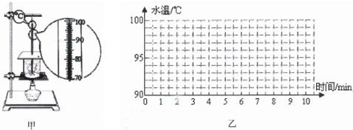

（l）如图甲，加热到第4min 时，温度计读数为　 　．此时烧杯内的水翻腾，有大量的气泡上升、变大，到水面破裂．小红认为此时烧杯内的水并未沸腾，小荣认为此时烧杯内的水正在沸腾，你认为谁的说法正确？　 　．判断的依据是什么？　 　．

（2）请你根据记录的实验数据，在图乙中作出水的温度随时间变化的图象．水在4﹣5min时　 　 （选填“吸热”或“不吸热”）．

（3）根据水的沸点与压强的关系，判断当时的大气压　 　（选填“高于”、“等于”或“低于”） 1标准大气压．

（4）小红掀开烧杯盖后发现在烧杯口附近有“白雾”，其形成的原因是　 　．

|  |  |  |  |  |  |  |  |  |  |
| --- | --- | --- | --- | --- | --- | --- | --- | --- | --- |
| 时间/min | 0 | 1 | 2 | 3 | 4 | 5 | 6 | 7 | 8 |
| 温度/℃ | 90 | 92 | 94 | 96 |  | 98 | 98 | 98 | 98 |

**2015-2016学年广东省广州市越秀区八年级（上）期末物理试卷**

1．（3分）如图所示是使用温度计测量液体温度的操作示意图，其中正确的是（　　）

A．菁优网：http://www.jyeoo.com B．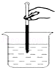 C．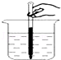 D．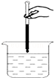

2．（3分）如图所示，下列图象能反映水沸腾过程的是（　　）

A．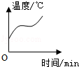 B．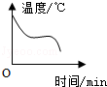 C．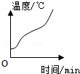 D．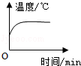

3．（3分）下列现象与物态变化相对应的是（）

A．灯泡用久了，灯丝会变细﹣﹣熔化

B．晒在太阳下的湿衣服变干﹣﹣液化

C．擦在皮肤上的酒精很快干了﹣﹣汽化

D．水正在慢慢地结冰﹣﹣凝华

4．（3分）给某合金加热，得到温度随时间变化的图象，如图所示

（1）该合金物质是　 　（选填“晶体”或“非晶体”）．

（2）该合金熔化过程共用了　 　min．

（3）该合金的熔点是　 　℃．

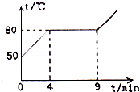

5．（3分）把干冰（固态二氧化碳）放入铝罐里一段时间，罐外壁结了一层霜，如图，这层霜是由　 　经过　 　 这种物态变化形成的．

寒冬，坐满人的汽车门窗紧闭，水蒸气液化成小水珠附着在玻璃车窗上，水蒸气变成水珠　 　 （选择：“会吸热”、“会放热”、“不会吸热或放热”），水珠会出现在车窗的　 　 （选择“内侧”、“外侧”、“内、外侧”）．

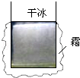

**2015-2016学年广州市育才中学八年级（上）期末考试**

1．在下列四种自然现象中，由空气中水蒸汽凝华而成的是（　　）

A．雨 B．霜 C．雾 D．露

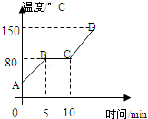2．如图是对某物体加热熔化时，其温度随时间变化的图象，由图可知（　　）

A．AB段表示该物体的熔化过程 B．该物体的熔点是150℃

C．CD段该物质处于气态 D．BC段是一个吸热过程

3．关于温度计下列说法不正确的是（　　）

A．常见的温度计都是用水银作测温物质

B．体温计的测量范围是35℃～42℃

C．普通温度计不能离开被测物体观察温度

D．常用液体温度计是根据液体热胀冷缩的原理制成的

4．（6分）水是人类生存环境的重要组成部分，通过水的物态变化，地球上的水在不停地循环．如：云是空气中的水蒸气遇冷　 　成小水滴或　 　成小冰晶（选填物态变化名称），此过程放热．物体质量　 　（选填“变大”、“变小”或“不变”）．

5．（8分）小周做“观察水的沸腾”实验，实验装置如图甲所示，加热一段时间后水沸腾，记录的数据如表所示：

|  |  |  |  |  |  |  |  |
| --- | --- | --- | --- | --- | --- | --- | --- |
| 时间*t*/min | 0 | 1 | 2 | 3 | 4 | 5 | 6 |
| 温度*t*/℃ | 95 | 96 | 97 | 98 | 99 | 99 | 99 |

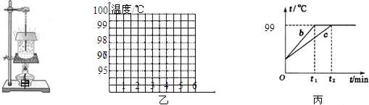

（1）从数据上看，本次实验中水沸腾时的温度为　 　．水沸腾后继续加热，水的温度　 　（选填“会”、“不会”）升高到100℃．

（2）沸腾时，杯口附近出现大量“白气”，小周认为这是水汽化成的水蒸气，小明反驳了他的观点，小明的依据是　 　．

（3）请你根据记录数据，在如图乙中画出水0﹣6min的温度和时间关系图象．

（4）小华和小姚同学选用的实验装置相同，并且同时开始做实验，但水开始沸腾的时刻不同，他们绘制的图象如图丙b、c所示，分析b、c图象不同的原因是　 　．

**2015-2016学年广州市执信中学八年级（上）期末考试**

1．如图所示是一支常用体温计．下列关于该体温计的说法中，正确的是（　　）

菁优网：http://www.jyeoo.comA．它是根据液体热胀冷缩的性质制成的

B．它不能离开被测物体读数

C．它的分度值是1℃

D．它的示数是8℃

2．以下温度最接近25℃的是（　　）

A．冰水混合物的温度 B．人感到舒适的房间温度

C．人的正常体温 D．蒙山县城盛夏中午的室外温度

3．如图所示，是桂北猫儿山上雨后形成的美丽雾气．关于雾的形成，下列说法中正确的是（　　）

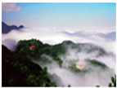A．雾是从山中冒出来的烟

B．雾是水蒸气凝华成的小水珠

C．雾是从山中蒸发出来的水蒸气

D．雾是水蒸气遇冷液化形成的小水珠

4．下列的物理现象属于凝华的是（　　）

A．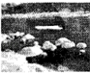春天冰雪消融 B．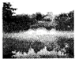夏天薄雾飘渺

C．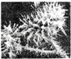秋天霜打枝头 D．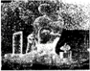冬天冰雕渐小

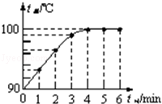5．如图是“探究水的沸腾”的实验图象，下列说法不正确的是（　　）

A．在t时=4min时，水开始沸腾

B．在t时=4min到t时=6min的过程中，水不吸热

C．在t时=6min后继续加热，水温仍是100℃

D．在实验中，水的沸点是100℃

6．在0℃的环境中，把一块0℃的冰投入到0℃的水中，将会发生的现象是（　　）

A．冰全部熔化 B．冰有少部分熔化

C．水有少部分凝固 D．冰和水的原有质量不变

7. 如图（3）为某同学使用温度计测得的温度示数，甲的示数为　 　℃，乙的示数为　 　℃．

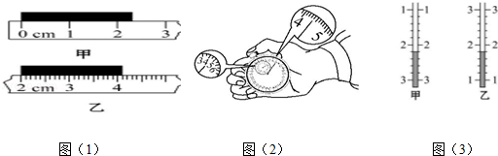

8．护士帮病人打针前，通常会先用酒精棉球对注射处进行消毒，此时病人会感到该处变凉爽，原因是酒精涂在该处会发生　 　（填物态变化名称）现象，吸收皮肤周围的热量．护士测量病人体温用的体温计是利用液体　 　的性质而制成的．

9．（7分）在“研究水的沸腾”实验中：

|  |  |  |
| --- | --- | --- |
| 测温物质 | 凝固点/℃ | 沸点/℃ |
| 水银 | ﹣39 | 357 |
| 酒精 | ﹣117 | 78 |

（1）所用的液体温度计是利用液体　 　的性质制成的．为了完成本次实验，由表格知，应选用测温物质为　 　的温度计．

（2）如图甲所示，刚倒入热水时发现温度计管壁模糊，很难看清示数，主要原因是　 　．

（3）烧杯上方加一纸盖后进行实验，如图乙所示．每隔1min记录温度计示数（见下表），4min时温度计示数如图丙所示，此时温度为　 　℃，直到水沸腾一段时间后停止读数，由表可知水的沸点为　 　℃．

|  |  |  |  |  |  |  |  |  |  |
| --- | --- | --- | --- | --- | --- | --- | --- | --- | --- |
| 时间/min | 0 | 1 | 2 | 3 | 4 | 5 | 6 | 7 | 8 |
| 温度/  ℃ | 88 | 90 | 92 | 94 |  | 97 | 98 | 98 | 98 |

（4）根据上表中的数据在图丁中画出水温随时间变化的图象．

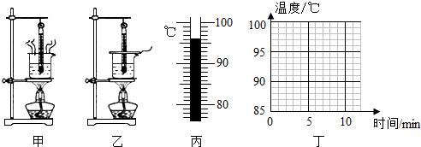

**2016-2017学年广东省广州市荔湾区八年级（上）期末考试**

1．关于自然界的水循环，下列说法中正确的是（　　）

A．水蒸气在高空遇冷放热凝华成小水珠 B．在阳光下露珠吸热升华成水蒸气后慢慢消失

C．积雪吸热熔化成水归入大海 D．江河湖海中的水放热蒸发成水蒸气升腾至空中

2．如图甲所示，小明将冰块放入易拉罐中加盐．用筷子搅拌大约半分钟，用温度计测量罐中冰和盐水混合物的温度，可以看到混合物的温度低于0℃．这时他观察易拉罐下部和底部有白霜（如图乙）．关于该现象说法正确的是（　　）

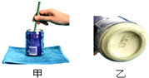A．食盐可以降低冰的熔点

B．用筷子搅拌可以降低冰的温度

C．罐底的白霜是空气中的水蒸气先液化后凝固形成的

D．小明认为家用体温计可以完成该实验

3．今年春节前夕气温骤降，珠海市民惊讶地发现下雨时夹杂着“冰粒”．纷纷拍照、拍视频发到网上．这种“冰粒”称为“霰”，是高空中的水蒸气遇到冷空气　 　形成的，下落时来不及　 　（均填写物态变化名称），就以霰的形态出现．如果气温　 　（选填“较高”或“较低”）．就会以降雨的形式出现．

4．环戊烷是一种既容易液化又容易汽化的物质，可用做空调中的制冷物质．如图空调制冷原理图中，环戊烷在管道里按照箭头所示方向循环流动．首先，气态的环戊烷被电动压缩机压入室外的热交换器1，在这里　 　并　 　热量；环戊烷“挤”过非常细的管道后流入室内交换器2，在这里　 　并　 　热量．这样周而复始，把热从室内“搬到”室外．

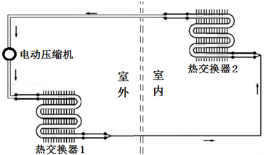

5. 荷兰科学家列文虎克当年也有类似发现，他制作玻璃球以观察青蛙卵．用高温火焰加热玻璃棒的一端使其熔化，熔化过程中，温度变化如图（5）所示，由此可知玻璃是　 　（晶体/非晶体）；用镊子将液态玻璃球（如图6所示）取下并使其自然冷却　 　（填写物态变化名称）成固态玻璃球；透过玻璃球观察直径为1.0mm的青蛙卵，成的像与刻度尺比对情况如图（7）所示，该青蛙卵像的直径为　 　cm，此时青蛙卵的直径被放大了．

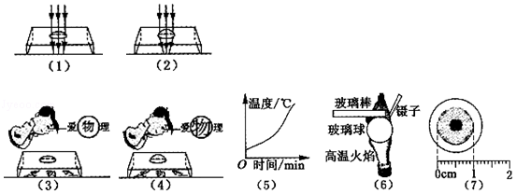

6．如图甲所示，是“探究物质的熔化规律”的实验装置．实验时先将固体物质和温度计分别放入试管内，再放入大烧杯的水中，观察固体的熔化过程．

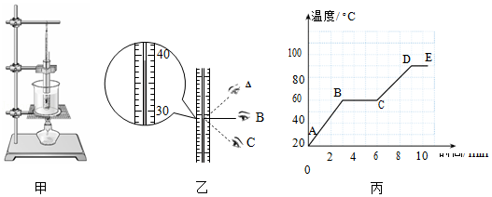

（1）试管内物质在熔化过程中，某时刻温度如图乙所示，读数方法正确的是　 　（选填“A”、“B”或“C”），示数为　 　℃，某同学根据实验记录的数据描绘出该物质的温度随时间变化的图象（如图丙 ABCDE），则可知该物质是　 　（选填“晶体”或“非晶体”）．

（2）在该物质熔化过程中，如果将试管从烧杯中拿出来，该物质将停止熔化．将试管放回烧杯后，该物质又继续熔化．说明固体熔化时需要　 　（选填“吸收”或“放出”）热量．

（3）根据描绘的图线，该物质在第7min 时处于　 　态，该物质的熔点为　 　℃，该物质熔化用了　 　min．

（4）仔细观察图象发现，该物质熔化前（AB段）升温比熔化后（CD段）升温　 　（选填“快”或“慢”）．

**2016-2017学年广州市天河区八年级（上）期末考试**

1．将杯中的液态氮（沸点为﹣196℃）倒入盛有奶浆的碗制作冰淇淋，观察到杯中液态氮沸腾，杯外壁出现白霜，则（　　）

A．白霜是空气中水蒸气液化形成的 B．杯中液态氮放热

C．杯中液态氮不断吸热，温度保持﹣196℃ D．杯中液态氮温度不断上升

2．观察如图，下列说法中正确的是（　　）

A．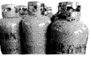液化石油气通过压缩体积的方法使可燃气体液化，便于储存

B．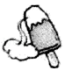夏天，揭开冰棒包装后会看到冰棒冒“白气”，这是凝华现象

C．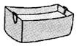烧开水用的“小纸锅”不会燃烧是因为纸的着火点低于水的沸点

D．菁优网：http://www.jyeoo.com密闭玻璃管内碘晶体用热水加热后容易汽化成碘蒸气

3．（5分）看图完成下列各题．

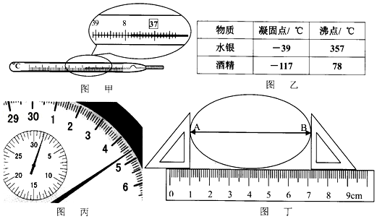

（1）图甲所示的体温计示数为　 　；

（2）寒冷的北方冬天气温低至﹣42℃，小明想要制作一支能测当时气温的温度计，根据图乙表中所列的两种物质，他应选用表中　 　作为测温物质，选择的理由是　 　；

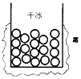4．（4分）把干冰（固态二氧化碳）放入铝罐里一段时间，罐外壁结了一层霜．原因是由于干冰容易发生　 　（物态变化），需要　 　（选填“吸热”或“放热”），使铝罐外壁温度降低．如图，这层霜是由　 　（选填“空气”、“水蒸气”或“水珠”）经过　 　这种物态变化形成的．

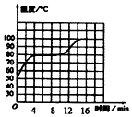5．（5分）如图是某物质熔化时温度随时间变化的图象，请判断它是　 　（晶体还是非晶体），理由是　 　．从开始熔化到完全熔化，大约持续了　 　分钟，此过程要　 　（选填“吸热”或“放热”）．当第12分钟时，物质处于　 　状态（选填“固体”、“液体”或“固液共存”）．

6．（8分）某实验甲小组观察水的沸腾，装置如图甲所示，加热一段时间后看到烧杯内的水沸腾，有大量的气泡上升变大到水面破裂．

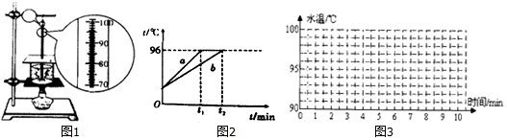

（1）此时图甲中温度计示数为96℃，请判断烧杯内的水是否沸腾？　 　．你的依据是　 　．

（2）乙、丙两组同学虽然选用的实验装置相同，而且同时开始实验，但是水开始沸腾的时间不同，两组同学把数据综合绘制在同一个“温度﹣时间”图象中，如图2所示，分析a、b两组图象不同的原因　 　．

（3）实验中为了减少从开始加热到沸腾所用的时间，可以采取的措施是　 　（写出一种即可）．

（4）某实验组同学得到下列的实验数据．（如表）

|  |  |  |  |  |  |  |  |  |  |  |
| --- | --- | --- | --- | --- | --- | --- | --- | --- | --- | --- |
| 时间/min | 0 | 1 | 2 | 3 | 4 | 5 | 6 | 7 | 8 | … |
| 温度/℃ | 90 | 92 | 92 | 96 | 98 | 98 | 95 | 98 | 98 | … |

从吉林的数据看，在某一次观察记录中明显错误的是第　 　分钟的数据，这样判断的理论依据是　 　，请你根据表格中的正确数据在图3中画出水加热至沸腾时温度随时间变化的图象．

（5）实验过程中，看到水沸腾时，烧杯口不断冒出“白气”，这一现象产生的原因是　 　．

**2016-2017学年广州市黄埔区八年级（上）期末考试**

1．夏天，晾在阳光下的湿衣服变干了，这一过程发生的物态变化是（　　）

A．汽化 B．液化 C．凝固 D．升华

2．下列说法中正确的是（　　）

A．晶体熔化时放热

B．高压锅可以使锅内液体的沸点升高

C．春天的早晨，经常出现大雾，这是汽化现象

D．教室内用久的日光灯管两端会发黑，这是凝固现象

3．舞台上经常用干冰（固态二氧化碳）制造白雾，以渲染气氛．这种白雾是（　　）

A．干冰熔化形成的小液滴 B．干冰升华形成的二氧化碳气体

C．干冰升华使空气液化形成的小液滴 D．干冰升华使空气中的水蒸气液化形成的小水珠

4．（2分）小欣打开冰箱门，发现冷冻室的侧壁上有很多霜，这是水蒸气的　 　（选填物态变化的名称）形成的，这个过程中水蒸气　 　（选填“吸收”或“放出”）热量．

5．（3分）（1）如图1所示，温度计的示数为　 　℃．

（2）图2是一支水银体温计，它是利用水银的　 　性质制成的．该体温计此时的读数是　 　℃．

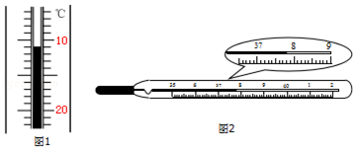

6．（7分）下表是小丽在探究某种物质的熔化规律时记录的实验数据，请根据表中数据解答下列问题．

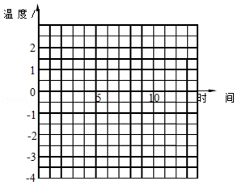

|  |  |  |  |  |  |  |  |  |  |  |  |  |  |  |
| --- | --- | --- | --- | --- | --- | --- | --- | --- | --- | --- | --- | --- | --- | --- |
| 时间/min | 0 | 1 | 2 | 3 | 4 | 5 | 6 | 7 | 8 | 9 | 10 | 11 | 12 | 13 |
| 状态 | 固 | 固 | 固 | 固 | 固液 | 固液 | 固液 | 固液 | 固液 | 固液 | 液 | 液 | 液 | 液 |
| 温度/℃ | ﹣4 | ﹣3 | ﹣2 | ﹣1 | 0 | 0 | 0 | 0 | 0 | 0 | 0.5 | 1 | 1.5 | 2 |

（1）请根据上表中的数据在图所示的坐标系上描点，然后将这些点用平滑的曲线连接起来．

（2）该物质是　 　（选填“晶体”“非晶体”）．你的判断依据是　 　．

（3）该物质的熔点是　 　℃．